Centro educativo
Código | Centro | Concello | Ano académico
15005397 | I.E.S. Fernando Wirtz Suárez | A Coruña | 23 / 24

Ciclo formativo
Código da familia profesional | Familia profesional | Código do ciclo formativo | Ciclo formativo | Grao | Réxime
FP16 | Informática e comunicacións | SIFC03 | Desenvolvemento de Aplicación Web | Superior | Dual

Módulo profesional
Código  MP/UF | Nome
MP0616 | Proxecto de Desenvolvemento de Aplicación Web  Equivalencia en créditos ECTS: 5.  Código: MP0616.  Duración: 26 horas

Profesorado responsable
Titor | Prado Espiñeira, Fernando
Equipo Docente: | Baldonedo del Río, Belén  García Ulla, Constantino  Iglesias Gómez, Marta  Rodríguez Diéguez, Fernando

Alumno
Alumno/a | Fernández Martínez, Alejandro

Datos do Proxecto
Titulo | Mercado Especializado en Residuos (nome provisional)
Breve descripción: | Plataforma para monetizar os residuos
Palabras clave: | Marketplace, economía circular, Java, Spring

Índice
LISTAXE DE FIGURAS 2
MEMORIA 3
Obxectivo 3
Descrición 3
Alcance 3
Planificación 5
Medios 5
Orzamento 6
Execución 6
Resultado 6
Análise do resultado 6
REFERENCIAS 7
BIBLIOGRAFÍA 8
ANEXOS 9
Diagrama de Clases 9
Diagrama de Casos de Uso 10
Modelo Entidad-Relación 10
Modelo Relacional 10

LISTAXE DE FIGURAS

MEMORIA

Obxectivo
O obxectivo deste proxecto é o de desenvolver un mercado en liña, un marketplace, que permita conectar aos produtores de residuos cos xestores dos mesmos de cara a favorecer a súa valorización.

Descrición
Hai informes¹ que indican que o nivel mundial de refugallos aumentará un 70% para 2050 a non ser que se tomen medidas para o uso eficiente dos residuos. Neste sentido camiñan diferentes iniciativas como o Pacto Verde Europeo da Unión Europea, a Estratexia Española de Economía Circular e a Estratexia Galega de Economía Circular 2020-2030, xunto coa creación do Clúster Galego de Solucións Ambientais e Economía Circular (VIRATEC), as cales poñen o foco na valorización dos residuos.
A Directiva de Residuos 2008/98/CE define a valorización como “calquera operación cuxo resultado principal sexa que o residuo sirva a unha finalidade útil ao substituír a outros materiais que doutro xeito se empregarían para cumprir unha función particular, ou que o residuo sexa preparado para cumprir esa función, na instalación ou na economía en xeral”.
Desta forma, este proxecto persigue elaborar unha ferramenta que permita monetizar os residuos no seu lugar de orixe, contribuíndo así activamente na súa valorización.
Baixo o lema “Os residuos son recursos” a idea é que un produtor de residuos, é dicir, unha empresa ou un particular, teña á súa disposición unha plataforma que lle permita, de forma sinxela e funcional, indicar o tipo e cantidade de residuo que dispón, así como unha valorización económica dos mesmos.
Por outro lado, a iniciativa persegue dotar aos xestores dunha ferramenta que lle permita mapear e xeolocalizar os recursos que hai dispoñibles nun momento determinado, posibilitando dende a mesma ferramenta optimizar unha ruta de recollida dos mesmos.

Alcance
Para realizar este proxecto pártese do traballo desenvolto para o módulo Desenvolvemento web en contorno servidor o cal serviu como proba de concepto, proof of concept.
Nesta aplicación hai tres tipos de usuarios: user, negociante e admin, podendo o primeiro publicar produtos, o segundo engade a posibilidade de comprar produtos e o terceiro ten todos os permisos así como acceso a un menú propio que lle permite ter acceso a toda a información gardada no sistema.
A aplicación non permite aos negociantes meter nos seus carriños aqueles produtos que xa foron gardados noutro carriño por outro negociante, e conta cun sistema de valoración de usuarios o cal modifica un atributo “puntuación” de cada usuario, facendo unha media do valor das valoracións que lle fan o resto de usuarios.
Dado que o desenvolvemento completo da idea descrita excede o tempo que hai marcado nos prazos do proxecto, así como é imposible definir completamente de antemán todas e cada unhas das tarefas que se requirirían levar a cabo para completar a aplicación, este traballo circunscribirase á realización dunha aplicación limitada pero que cumpra o obxectivo descrito a través da implantación das diferentes versións descritas a continuación as cales se detallan no apartado de planificación desta memoria.
Versión | Descripción das versións a implementar no TFC
v0.13.3 | Proof of concept (PoC). Punto de partida para o TFC
V0.13.4 | Corrección de erros detectados no PoC
V0.14.0 | Mellorar a xestión dos productos, implementar o envío automático de emails e auto-edición da contrasinal, engadir a posibilidade de engadir un produto a múltiples carriños simultaneamente e mellorar o aspecto visual da aplicación.
V0.15.0 | Preparar a exposición da aplicación revisando o código, preparando unha base de datos de exemplo e despregándoa
Versión | Descripción das versións ata obter un produto mínimo viable
V0.16.0 | Creación API de consulta e implementación de testing
V0.17.0 | Mellorar a xestión dos produtos e engadir validacións dos datos
V0.18.0 | Mellorar experiencia do usuario
V0.19.0 | Mellorar calidade dos datos dos produtos
V0.20.0 | Implementar a xeolocalización e trazo de rutas

A pesar de que se respecta o número da versión do software do que se parte, v0.13.3, a cal fai referencia ao mes e día de finalización dese traballo, este proxecto emprega o versionado semántico.
A v0.15.0 será unha aplicación que permitirá aos produtores subir os seus residuos e aos xestores compralos, aínda que non contará cunha plataforma de pago.

Planificación
A metodoloxía de traballo que se empregará será de tipo áxil e de inspiración co modelo Scrum. Consistirá en facer 3 entregas, unha por mes, a través da realización dunha serie de tarefas semanais.
Realizarase un seguimento semanal actualizando o gráfico que aparece a continuación, así como modificando as tarefas no caso de que así se considere, e iranse subindo a GitHub as diferentes tarefas empregando o número de versión e os diferentes sufixos alpha, beta, rc para especificar o estado da versión.
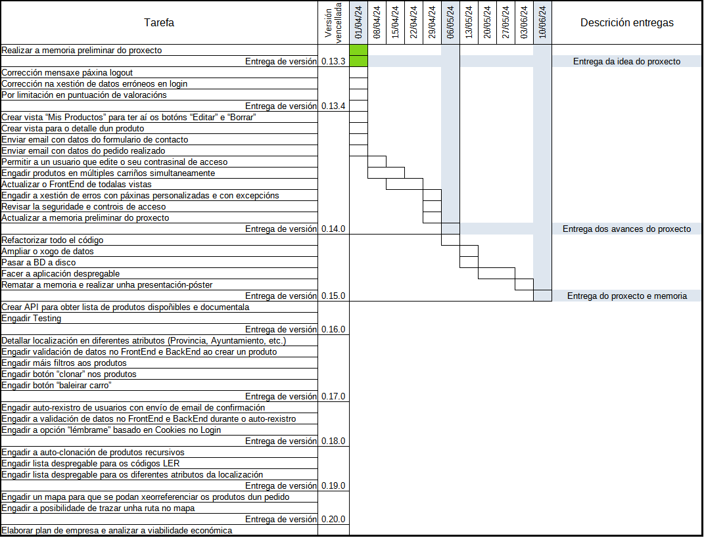

Medios
O hardware empregado para o desenvolvemento do traballo é un PC portátil cun procesador Interl Core i7-8550U, 1.8 GHz, 8 GB RAM, 1 T de HDD e tarxeta gráfica NVIDIA GeForce MX150
O software é Visual Studio Code, Git, GitHub e LibreOffice. O sistema operativo é Windows 11, versión 64 bits.

Orzamento
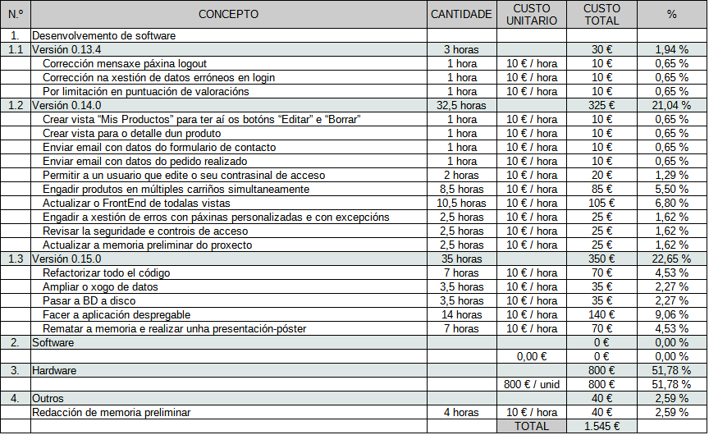

Execución
(Descrición do realizado no proxecto)

Resultado
(Descrición funcional da aplicación web)

Análise do resultado
(O resultado cumpre o obxectivo do traballo?)

REFERENCIAS
- https://www.bancomundial.org/es/news/press-release/2018/09/20/global-waste-to-grow-by-70-percent-by-2050-unless-urgent-action-is-taken-world-bank-report

BIBLIOGRAFÍA

ANEXOS

Diagrama de Clases
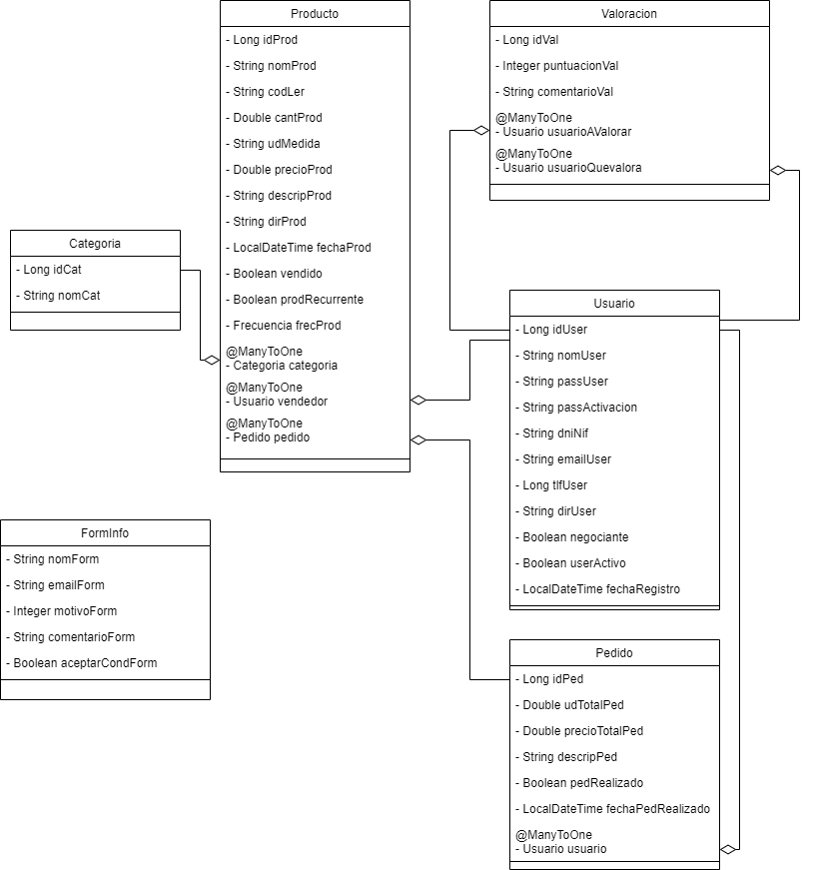

Diagrama de Casos de Uso

Modelo Entidad-Relación

Modelo Relacional

